ESTADO DO RIO GRANDE DO NORTE
CÂMARA MUNICIPAL DE SÃO JOÃO DO SABUGI

REQUERIMENTO Nº. 020/2025

Requeiro a V. Ex.ª, com base no artigo 154 do Regimento Interno e ouvido o plenário desta casa, requer que seja enviado ofício ao Governo do Estado e ao Secretário de Saúde do Estado, declarando apoio a implantação da UTI neonatal, na cidade de Caicó, para beneficiar toda a região do Seridó.

JUSTIFICATIVA EM PLENÁRIO

Sala das Sessões, em 02 de abril de 2025.

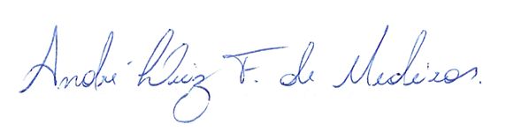

______________________________________________________________
BRAZ ROBSON DE MEDEIROS BRITO
VEREADOR – AUTOR

